EDITORIAL
Vážení spoluobčané,
jako již po několikáté, dumám, váhám a někdy i nahlas přemýšlím, jak to či ono napsat, abych nikoho neurazil, abych byl věcný a informoval Vás o dané věci co možná nejsrozumitelněji. Někdy je potřeba i trochu toho odlehčení a napsat také něco k pousmání. Kdo někdy zkoušel něco delšího napsat, tak ví, že jen ucelit větu, aby dávala smysl, je pěkný oříšek. Já se o to dnes opět pokusím a budu doufat ve vaše kladné recenze. V první řadě bych rád poděkoval našim spoluobčanům bydlícím v uličce vedoucí k zámku, kteří museli více jak měsíc, z důvodů prací na silnici, strádat a ubrat si ze svého klidu a domácího pohodlí. Myslím si však, že se jim to vrátí v podobě nové cesty, která nahradila původní „tankondrom“. Z finančních důvodů nebylo možné opravit zároveň obě přilehlé uličky. Ty budou dodělány až v příštím roce. V celé délce této nové komunikace je vedena drenáž, která bude odvádět spodní vodu, dále jsou zde nově osazeny obrubníky a vybudovány nové dešťové vpusti, které budou při větších deštích sbírat vodu tekoucí od zámku. Po dokončení zde budou osazeny dopravní značky, které budou zakazovat stání (povoleno jen na místech k tomu určených a na vlastních pozemcích), a značka omezující celkovou povolenou hmotnost dopravního prostředku. Tato cesta je jedna z prvních (ostatní budou postupně následovat), která je rekonstruována, a proto jistě všichni pochopí, že je potřeba přijmout opatření, aby nám dlouho nová komunikace sloužila bez problémů. Doufám, že se podle toho budeme chovat.
Dále si většina z vás jistě povšimla rekonstrukce obchodu a pohostinství. Jak jsem již dříve avizoval, byly zde vyměněny výlohy /na obchodě i s okny/, vstupní dveře, opraveny zdi a strop, následně vymalováno a udělána nová fasáda kolem výloh. Teď už jen otevřít.
Když už jsem se rozepsal, co jsme dokončili, musím se také zmínit o vypracování nového pasportu komunikací. Tento několika stránkový dokument je potřebný při žádostech o dotace a bude v nejbližší době umístěn na webové stránky obce spolu s novým strategickým plánem, který jsme taktéž vypracovali. Oba dokumenty jsou již nyní k nahlédnutí na obecním úřadě. Dále je v konečné fázi nový Územní plán obce, který bude ukončen během několika týdnů. Jak vidíte, tak toho není málo, co se stihlo udělat, a ani to ještě není letos vše. V nejbližších dnech započne rekonstrukce chodníku od pohostinství až na křižovatku na Průhonek. Budou zde platit určitá omezení, tak dávejte prosím pozor a respektujte značení. Také nás čeká finanční audit a volby do poslanecké sněmovny, kde doufám ve Vaši velkou účast. Bude se na vás těšit trochu obměněná volební komise, které již teď děkuji, že si našli čas ve svém osobním volnu a s volbami pomohou. Co se týká plánů na příští rok, tak vězte, že plánů mám hodně, ale o tom až příště. Užívejte podzimu, kdo může, ať jde do lesa na houby, z vlastní zkušenosti vím, že rostou a není jich málo. A kdo nemůže, ať zavolá, třeba s tím něco provedeme.
S pozdravem Váš starosta, Jiří Kohout
PLÁNOVANÉ AKCE
SDH Vinařice
Vás srdečně zve na tradiční
DRAKIÁDU
a
PEČENÍ
zadání:
- Muffiny - /sladké/
7. 10. 2017
od 14 hod. na hřišti.

Všichni jste srdečně zváni, ať již budete pouštět draka, péci nebo se jen přijdete podívat, ochutnat a popovídat si.




INFO OBCE

- VODNÉ – je třeba nahlásit na obecní úřad stav vodného.

- 21. – 22. 10. proběhnou volby do Parlamentu České republiky.

- Kontejnery na BIOODPAD budou pouze do konce října!

- Od října bude svoz popelnic jednou za 14 dní, vždy v sudý týden.

- Prosíme občany, kteří mají doma staré fotografie obce a dění v ní a byli by ochotní je poskytnout k naskenování a následnému zveřejnění (v kalendáři, na výstavě, zde v listech..), aby je přinesli na obecní úřad nebo se domluvili s Kamilou Slanou.

informace sboru dobrovolných hasičů
S radostí bych Vás chtěl informovat, že s pomocí dotačního programu Středočeského kraje „NAPLŇOVÁNÍ KONCEPCE PODPORY MLÁDEŽE VE STŘEDOČESKÉM KRAJI V ROCE 2017“ jsme našim mladým hasičům pořídili jedno z nejlepších vybavení. Jedná se o 2 dětské savice „profi extra“, set hadicový „PH FIRE GOLD“ včetně 2 proudnic „C52“, 2 ruční džberovky plastové CTIF a nesmíme zapomenout na hasičská trička a kšiltovky. Toto vybavení bude použito především na hasičském kroužku, který se opět koná každou neděli od 10 hodin. Děti se s novým vybavením budou učit správně zacházet a zúčastní se hasičských soutěží pro mladé hasiče. Na závěr bych chtěl poděkovat dospělým hasičům, kteří předávají svůj hasičský um mladé generaci, která doufám bude pokračovat v naší věci.
Jan Sucharda starosta SDH Vinařice

Co se dělo v únoru a v březnu

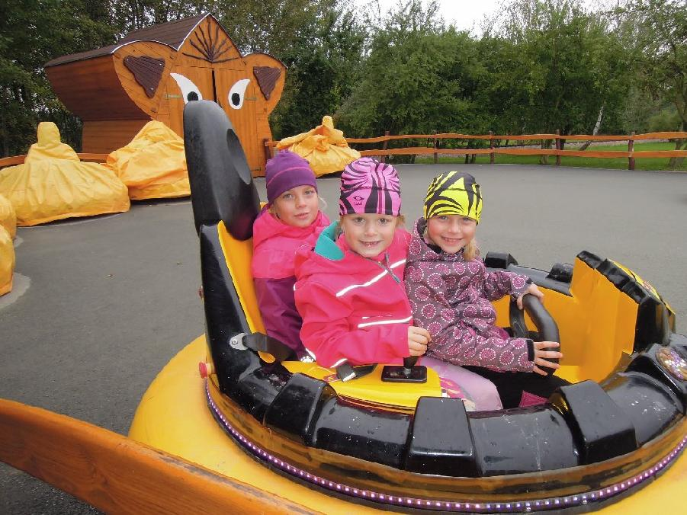
ukončení prázdnin
Na konci srpna proběhlo již tradiční opékání vuřtů u příležitosti ukončení prázdnin. Přestože účast nebyla příliš vysoká, snědli se téměř všechny připravené vuřty. Všichni přítomní a hlavně děti si akci užili.

výlet do fajn parku
V sobotu 23. 9. naše obec uspořádala výlet autobusem do zábavného parku Fajnpark v Chlumci nad Cidlinou. Výlet byl určen především dětem. I přes nepříznivé počasí byl autobus téměř zaplněný. V zábavném parku si děti mohly vyzkoušet různé atrakce v podobě skákacích trampolín, jízdě v autě přes Safari, návštěvu Dinoparku a mnoho dalšího. Všem se výlet líbil a již nyní se těšíme na další.
Vladimíra Bečvářová

PROHLÍDKA ZÁMKU
V sobotu 30. 9. 2017 proběhla prohlídka vinařického zámku pro více než 90 občanů. Poutavě vyprávěli a celým zámkem od sklepení až po nejvyšší patro provedli paní PhDr. Eva Lhoťanová a pan Jelínek. Za celou prohlídku a umožnění této akce jim patří velké poděkování.

SPOLEČENSKÁ KRONIKA
NAROZENÍ: Olívie Paulíková (září) Gratulujeme!

Z HISTORIE OBCE – POKRAČOVÁNÍ přepisu kroniky
NEJSTARŠÍ DRŽITELÉ VINAŘIC AŽ DO ROKU 1924 (pokračování kapitoly)
Fürstenberkové
Sňatkem tímto přechází panství na Fürstenberky v r. 1735. Přísná kněžna Marie Anna zemřela r. 1756 ve stáří 53 let. Manžel její následoval ji na věčnost r. 1762, dočkav se 63 let věku. Z manželství obou pošli dva synové a čtyři dcery. Oba synové nastoupili v dědičné statky svých rodičů; starší syn Josef Václav po otci ve Švábsku, mladší Karel Egon po matce v Čechách. Karel Egon, který zemřel r. 1787 v 58 letech života, měl za manželku Josefu ze Šternberka, s níž zplodil tři syny: Josefa, který v mladším věku skonal ve Vídni, pak Karla Boromea a Filipa Nereana. Karel Boromeus, který ve službě císařské dosáhl hodnosti generála, padl za vojny francouzské /Napoleonské/ v bitvě u Stoggau r. 1799. Kamenný pomník v oboře loučeňské, stojící při lesní cestě táhnoucí se k Loučeni od dřevěného sálu při silnici Jabkenice – Mcely, připomíná ještě dnes jeho památku, jakož i všech těch, kteří v bitvě téhož roku padli. Filip Nerean oženil se s vlastní sestřenicí svou Marií Josefou z Fürstenberka z větve německé, převzal panství po otci r. 1787. Zemřel roku1790, stár necelých 35 jar. K mnohým jeho panstvím patřily i Vinařice. Kněžna vdova Marie Josefa, trvajíc v tichém zármutku na zámku dobrovickém neopomněla žádné příležitosti ke konání dobra. „Příklady podobné šlechetnosti jsou v historii věru velmi vzácné. Sotva kdy bývalo paní dobrotivější a přece tak velice nešťastné“ poznamenává farář rejšický Pitterman v knize pamětní. Po smrti jediného jejího syna 15letého Karla Gabriela přestěhovala se kněžna trvale na Loučeň. Ale i jediná dcera Leopoldina zemřel r. 1806 ve stáří 25 let. Poslední svá léta trávila kněžna v úplné opuštěnosti, bolem i nemocí sklíčena, až ji všech strastí zbavila smrt 2. října 1809. Pohřbena byla do hrobky v Nižboru, kde odpočívají všichni členové rodiny Fürstenberské mimo jediného Karla Boromea. Za své dědice ustanovila děti po své paní tetě to je sestře svého otce Marie Jindřišky provdané za Maxmiliána Josefa z Thurn – Taxisů, nejvyššího říšského poštmistra. Panství Dobrovické a Loučeňské ujal skutečně, vyplativ obě své sestry, syn jejich Maxmilián Josef, čímž přešlo panství roku 1808 na kvetoucí knížecí ROD THURN – TAXISŮ. Maxmilián J. narodil se 29. května 1769 v Řezně v Bavorsku. Za sídlo své zvolil Loučeň a zřídil pohřeb do rodinné v kostele sýcinském, kde po smrti své v květnu 1831 nalezl věčné odpočinutí. Ze šesti synů ujal panství po otci Karel Anselm. Manželkou Maxmiliána Jos. byla Marie Lenora z Lobkovic, naroz. 21. 4. 1770, zemřela 9. 11. 1834 na Loučeni. Druhý syn, bratr Karlův, princ Vilém padl jako císařský generál v Itálii r. 1848. Jeho zbroj a kabát kulí probity chován jest v kostele sýcínském. Karel Anselm, tajný rada a komoří Jeho Veličenstva, nejvyšší zemský komoří království českého, generál – major vyznamenaný mnoha řády cizích států hlavně za účastenství v bojích proti císaři Napoleonovi, založil r. 1831 cukrovar dobrovický. Povahy jsa skromné a milé, byl dobrotivým pánem svých poddaných. Sešel krvotokem 25. 8. 1844 v Teplicích a pochován v knížecí hrobce v Sýcíně u nohou svých zesnulých rodičů, kteréžto místo sám si byl k pohřbu v poslední vůli ustanovil. Dle téže poslední vůle zůstávala plnomocnou paní statků jeho choť Isabella rozená hraběnka z Elzů, palácová dáma Jejího Veličenstva císařovny. Ušlechtilá tato kněžna panství zvelebila a koupila pro nejmladšího syna Rudolfa, do jehož plnoletí vládla, panství Niměřice. /dle poznamenání v památní knize naší obce ze dne 30. července 1861 jmenován Rudolf čestným občanem obce Vinařické/. Ze sedmi dětí Isabelliných, kteří vesměs vyznačovali se kladným postojem k národu českému, nastoupil dne 26. 8. 1857 prvorozený syn, kníže Hugo Maxmilián na otcovské statky panství Dobrovice a Loučeň. Ve stav manželský vstoupil s hraběnkou Almerií Belcrediovou. Přičiniv se o vystavění dráhy přes Dobrovici do Mladé Boleslavě r. 1869 až 1870 a dráhy obchodní z Dobrovice do Dětenice, zajistil rozvoj cukrovaru dobrovického, který dodnes poskytuje lidem z okolí dobré zaměstnání. Jako člen sněmu českého a poslanec na říšské radě přidržel se vždy programu šlechty české. Po smrti knížete Hugona 28. 11. 1889 ujal panství mladší syn kníže Alexander z Thurn Taxisů oddaný s Marií Alžbětou, dcerou prince Egona Hohenhlohe –Valdenburg-Schillingsfürst. Jasný tento kníže jest podporovatelem chudého lidu a dobročinných ústavů o čemž důkaz podati mohou dnešní současníci, kteří ho buď osobně poznali, nebo z vyprávění o něm slyšeli. Tím jest ukončen záznam ze Sládečkových „Pamětí..“ o držitelích Vinařic šlechtou krajovou. Poslední tento majitel Alexander z rodu Thurn Taxisů, narozený r. 1851 zemřel v r. 1939 nechav se pohřbít ne v rodinné hrobce v kostele, ale jako pravý demokrat a lidumil vedle své choti na jižní straně u zdi kostelní na hřbitově v Sýcině. Manželka jeho Marie Alžběta, naroz. R. 1855 spí tam svůj sen od r. 1934. Po provedení první pozemkové reformy v naší nové republice Československé v roce 1924 zůstal vlastníkem pouze zbytku svého panství pozůstávajícího z části jeho bývalých lesů. Zámek a dvůr Vinařice držel tudíž do provedení této reformy.

osobnost obce aneb žijí mezi námi
Září není jen začátkem podzimu, ale také začátkem nového školního roku, proto jsem moc ráda, že vám mohu přinést rozhovor s dámou, která si každé dva měsíce udělá čas a kontroluje Vinařické listy, a která není jen paní učitelkou, na kterou s láskou vzpomínají generace žáků, ale také člověkem šířícím kolem sebe pozitivní dobrou náladu a smích.
Pověz něco o svém životě..

mEDAILONEK
Mgr. Alena Verflová
roz. Blechová
- narodila se v roce 1959 ve znamení vodnáře
- vdaná, dvě dcery, jedna vnučka
- Co má ráda: řízek s brambůrkem a rajčatový salát.
- Nemá ráda česnek

Narodila jsem se v Mladé Boleslavi a dětství jsem prožila v Bojeticích, ale nejprve jsem dva roky žila v Pěčicích. Mamka s taťkou žili u matčiných rodičů, takže tam mě vážou nostalgické vzpomínky, přestože ten dům je dnes prodaný. Po dvou letech koupili naši v Bojeticích dům. Koupili ho i s nájemníkem, s panem Trávnickým. Starali jsme se o něj, o starého pána. Sestra se narodila v červenci, dva a půl roku po mně, takže ta už se narodila v Bojeticích a tam se odehrála nádherná kapitola mého života, nádherné dětství, nádherná parta lidí, kdy jsme udělali spoustu práce, ale také spoustu zábavy. Na to nikdy nezapomenu. Scházeli jsme se na obecním výboru a slavili tam každý svátek, každé narozeniny. Také pokud jsme udělali nějakou práci, chodili jsme na slámu, starali jsme se o čekárnu, uklízeli jsme ve vsi a vydělali jsme si i nějaké peníze na brigádách, tak jsme slavili. Prostě jsem tam zažila úplně parádní dětství, ale taky dost práce. Doma bylo hospodářství, mamka pracovala v zemědělství, taťka jako tesař, takže dřeli, dřeli, dřeli. Babička – matka taťky měla revma a nepohybovala se, tak jsem se o ni hodně dlouho starala. A pravda je, že se naši o mě se sestrou nikdy nebáli, protože tam byli Jiřka a Milan Plechatý, Kašparovi Fanda a Eva a to byli persóny starší než my, a jim naši věřili. Užili jsme si tolik srandy a legrace, bylo to skvělý. A moji vrstevníci jako je Jarča a Jana Štechovy, Zdeněk Kučera i Péťa Kučera a hlavně Dáža a Láďa Hložkovi, Honzík Kašpar a nejlepší můj kamarád, na kterého s láskou vzpomínám je Jaroušek Knesplu - úžasný člověk a pan řidič. Takže v Bojeticích byla práce, ale zároveň i zábava.
Jsi učitelka, šla jsi učit hned po škole?
Pět let jsem studovala v Ústí nad Labem a potom jsem ihned nastoupila do Čachovic na základní školu. Tam jsem byla pouhé dva roky. Byli tam však báječní lidé a třídy. Skončila jsem tam, když jsem přišla do jiného stavu. Hezké bylo, že za mnou pak děti přijely, když se narodila Alenka. Pamatuju si to jako dnes, jak tady sedí celá třída tady v kuchyni. Na vesnické škole bylo parádní, že třeba děti přinesly na ochutnání z domova zabijačku a tak. Mám z té doby krásné vzpomínky. Například jsem dostala od nich tuto vyřezávanou vázu /ukazuje na polici/ a když se na ni podívám, tak si na ně vždy vzpomenu. To mi bylo dvacet čtyři let, když jsem začala učit v Čachovicích. Rok na to jsem se vdala a za další rok na to se nám narodila Alenka. Sice jsem chtěla celý život Ondřeje, ale narodila se Alenka, a když jsem byla znovu v jiném stavu a těšila se opět na Ondřeje, tak mi paní Preslová říká, že to nebude Ondra ale zase holka, tak se nám narodila Pavlínka. Po mateřské jsem pak nastoupila na 8. ZŠ v Mladé Boleslavi a jsem tam už dvacátým osmým rokem. Měla bych jít za tři roky do důchodu a neustále uvažuji, že bych šla o rok dříve. Ale uvidím podle situace, protože na mě na rodičovské schůzce šesťáků tlačili, jestli bych nedovedla jejich děti až do devítky, což by značilo být ve škole naopak ještě o rok déle. Uvidíme, jak to dopadne. Asi jsem moc konzervativní, připadám si na škole jak inventář, ale nemám ráda změny. A i když jsem několikrát dostala nabídku jít učit do Dobrovice, nikdy se mi nechtělo.
Proč sis vybrala za aprobaci zrovna češtinu?
Na základní škole mě učila paní učitelka Krejčíková. Ta byla úžasná, dostala mě tím, jak učila, jak vykládala literaturu. Díky ní jsem se zamilovala do češtiny. A pak jsem měla třídního učitele Přemysla Drbohlava. Byl to strašně přísný učitel, navíc musel odejít ze školy kvůli politickým důvodům. Učil dějepis a zeměpis a díky tomu, jak to vykládal, jsem zase milovala dějepis. Takže se to přeneslo přes báječné učitele. Vždycky jsem si myslela, že jedna z mých dcer půjde jednou v mých šlépějích, že z nich budou také paní učitelky, to jsem však netušila, že holky jsou v tomto spíše po manželovi.
Stále tě to učení baví?
Nikdy jsem také neuvažovala o změně povolání, že bych šla dělat něco jiného. Naopak, moc ráda chodím suplovat na první stupeň mezi malé děti, takové ty čisté tabule a užívám si, jak jsou ze všeho udivení a zajímá je vše nové. Stále zažívám nové situace. V poslední době máme stále častěji mnohonárodnostní třídy, takže se mi ve škole objevil například Mongolec nebo číňan. A u Mongolce je například zajímavé, že se ho nesmíte dotknout a já se ho bezelstně dotkla, když mu něco nešlo a až jsem se lekla, jak uškubnul. Jinak co mě nebaví, je stále větší byrokracie, neustálé vypracovávání individuálních plánů a jejich obnovování apod. Inkluzi, tu nesnáším. Před lety jsem si říkala, co je to za blbost, když se v matematice začal vyučovat množinový systém. Myslela jsem si, že to už nic nepřekoná, a je to tu. To nejlepší, co jsme tady měli - praktické základní školy, aby se méně nadaným dětem pomohlo, aby se ve škole a v učivu neztratily, tak teď se to ruší a to je dle mě špatně. Je špatně, že se nám Evropská unie nabourává do našich tradic a toho, co máme léty prověřené. Největší odměna pak pro mě je, když se dětem hodina líbí a uteče jim, že jsou překvapení, že je konec a vůbec končit nechtějí.
Na co jsi ve svém životě nejvíc hrdá?
Nejvíc hrdá jsem na holky, na to, jak jsme je s manželem vychovali a čeho dosáhly, jsou to obě holky šikovné. Z Alenky je paní doktorka, teď si bude dělat atestaci a nefrologii umí úžasně. Pavla vystudovala vysokou ekonomickou finance a účetnictví a asi se taky našla ve firmě, kde nyní pracuje. A obě holky na rozdíl od své maminky, která ovládá pouze český jazyk a vyučuje ho, jsou skvělé i na jazyky. A teď, když se nám v lednu narodila třetí Alenka, tak jsem moc spokojená.
A jak ses dostala na Vinařice?
Když jsem se vdala, tak jsem šla bydlet rovnou sem. Takže tady jsem už 33 let.
/Do rozhovoru se zapojuje manžel pan Verfl. „ Na Vinařicích nebyly žádný holky, tak jsme museli přes pole do Bojetic.“/
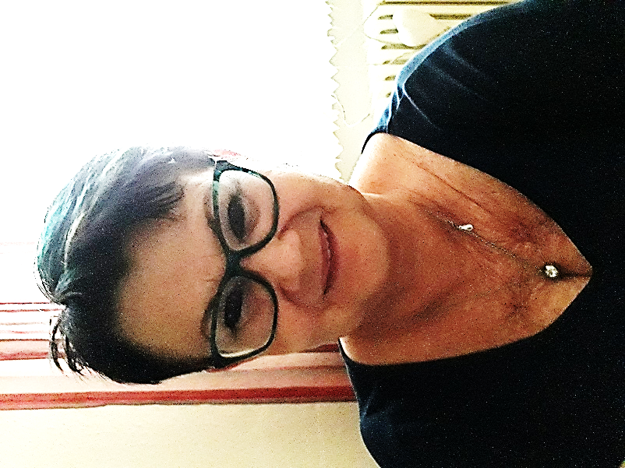
To je pravda, že spousta Vinařáků chodila za holkami do Bojetic, tvůj taťka, Sucharda, Horáček. A seznámili jsme se asi na plese. Tedy manžel tvrdí, že jsme se znali už z autobusu, ale to si já nepamatuji.. (smích). Chodili jsme spolu čtyři roky, než jsme se vzali, z toho rok byl manžel na vojně.
Jak se ti tu líbí a přemýšlela jsi někdy o tom, bydlet jinde?
Nikdy jsem neuvažovala jít jinam a manžel taky ne, to bylo od začátku jasné, že on zůstane doma a postará se o dům. Pro mě je to tu oáza klidu a doufám, že se sem bude Ála s vnoučaty stahovat a že sem budou jezdit.
Je něco, co bys tu změnila?
Nic bych tu neměnila. Například, když po dlouhé době přijdu k Butiku, jsem nadšená jak je to tam vždycky krásně upravené a jaké je tam pro děti krásné hřiště. A největší radost mám z toho, že mám teď krásnou cestu dolů od zámeckých schodů, že můžu chodit tou zkratkou a nemusím koukat na zem, kde bych si zvrkla nohu a ta cesta je pěkná.. Také se mi líbí, když jedu autobusem a vidím ceduli s kytičkami „Vítá vás obec Vinařice“, tak to je moc hezké. Také park je krásný, jak to tam bylo zarostlé a teď s tou lavičkou, jak je to upravené, tak je to moc hezké. Musím říct, že se mi líbí, jak řídí Jirka Kohout obec, a nemohu si na nic stěžovat. Také se mi líbí, že se sem stěhují mladí, že tu mají rodiny a je tu spousta dětí, včetně mých synovců. Nevadí mi ani doprava, máme plastová okna, nikdy mě hluk nebudil a přijde mi, že je tady klid. Na Chloumek je krásná procházka. Jediné, co je mi líto a moc ráda na to vzpomínám, když se na zámku konaly plesy. Na to, jaká tady byla parta, s láskou vzpomínám na na Pepu Chomína a tvého tátu, jakým způsobem dělali plesy a zábavu. Hrozně mi je líto, že už tu nejsou Jirka s Radkou Kubínovi. Prostě, i když už jsme měli děti, tak jsme si plesovou sezonu užívali a je škoda, že to skončilo.
Jaké máš koníčky, jak odpočíváš?
Ráda čtu, ráda poslouchám hudbu - i současnou muziku. Mám v oblibě skupiny Linkin Park a Hurts. A ač to nevypadá, tak jako stařena (smích) chodím s holkami na jejich koncerty v Praze. A jako koníček, tedy spíš kůň je zahrádka, i když to je spíš práce. Nejvíc si odpočinu, když můžu jít s vnučkou na procházku a už se těším na další vnoučata. Ráda peču vánoční cukroví, vanilkové rohlíčky a tak, dělám 7-8 druhů pro všechny v rodině. A také miluji módu – brýle, boty, kabelky, sladit to a tak. To mě baví. Taky si myslím, že učitel, když už stojí před žáky tak by měl i dobře vypadat.
Co bys vzkázala na závěr?
Aby se lidi měli rádi. Jsou tady milí lidé, tak aby to vydrželo a aby věřili panu Kohoutovi, protože si myslím, že ta vesnice je pořád krásnější a krásnější a je tady fajn.
Děkuji za rozhovor, Kamila Slaná
Kontakty VL: Editorial - Jiří Kohout, Text a editace– Kamila Slaná, Jan Sucharda, Vladimíra Bečvářová, Společenská kronika- Vladimíra Bečvářová; Gramatická kontrola - Mgr. Alena Verflová; www.obecvinarice.cz; obecvinarice@obecvinarice, Obec Vinařice 65, Dobrovice 294 41; tel: 326386693

